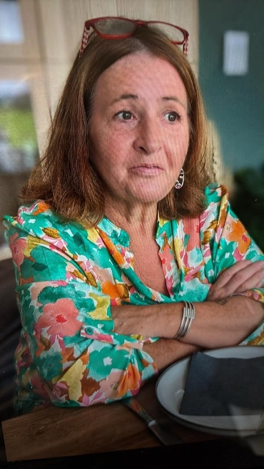
Tu as toujours aimé la vie,
C’est cette belle image que nous garderons de toi.

Madame

Carole DEWIT

Compagne de

Monsieur Christian DIDERICH

Née à Messancy le 5 octobre 1967
Et décédée à Saint-Mard le 9 juin 2026

Vous en font part :

Christian DIDERICH,
et sa maman Denise AREND,
son compagnon ;
Renaud et Olfa SCHROEDER-KRIDENE,
Lisa SCHROEDER et Matthieu SCHAEFER,
Romain SCHROEDER et Clara MARQUES,
Jérémy SCHROEDER,
ses enfants ;
Leeloo, Artus, Romane, Hedi, Nohé,
ses petits-enfants ;
Guy et Maggy DEWIT-GOFFLOT,
ses parents ;
Ses Frère, sœurs, neveux, nièces,
Les familles apparentées.

Le dernier au revoir en présence de l’urne cinéraire
aura lieu au cimetière du Jolibois d’Athus
le lundi 15 juin 2026 à 13 heures.

Carole repose au funérarium Bentz d’Aubange, 10 rue du Village.
L’incinération aura lieu ce vendredi après-midi.

La famille remercie le personnel du service oncologie de la clinique d’Arlon et le personnel de l’équipe EOLE de Saint-Mard pour leur gentillesse et leurs bons soins.


Déposez vos condoléances sur www.bentz.be

